Муниципальное бюджетное дошкольное образовательное учреждение «Детский сад №2»
г. Конаково 1717255, Тверская область, ул. Набережная Волги, д. 30, ИНН 6949011600 /КПП
694901001/ОГРН 1136952014528/ ТЕЛ 8 (48242) 4-37-58/Факс 8 (48242) 4-37-58/e-mail: ndoy-ds2@yandex.ru

Конспект открытого итогового занятия по развитию речи и ознакомлению с художественной литературой во второй младшей группе.

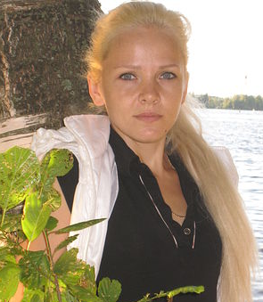
Подготовила: воспитатель Петрова Ю.Г.
Тема: «Путешествие в страну сказок».
(моделирование русской народной сказки «Репка»)

Разработала:
Петрова Юлия Георгиевна
Провела:
Петрова Юлия Георгиевна
МБДОУ «Детский сад №2» г. Конаково

2018 год
Интеграция: развитие речи-художественная литература-математика-познание.
Цель: закрепить знакомство детей с русской народной сказкой «Репка».
Задачи:
Образовательные:
Учить узнавать и называть геометрические фигуры.
Закрепить название цветов.
Учить сравнивать объекты, устанавливать сходства и различия.
Различать понятия: одинаковые-разные, впереди-между-позади.
Учить отгадывать загадки.
Активизировать познавательную и речевую деятельность детей.
Развивающие:
Развивать умение слушать и слышать вопросы; отвечать полным ответом.
Формировать целенаправленное восприятие цвета, формы, размера.
Развивать умение обобщать и делать выводы.
Развивать логическое мышление.
Воспитательные:
Воспитывать любовь к русским народным сказкам.
Воспитывать устойчивое внимания.
Воспитывать нравственные качества детей: сострадание, желание прийти на помощь.
Словарная работа: заплатка, геометрическая фигура.
Предварительная работа:
Чтение русских народных сказок.
Рассматривание иллюстраций к русским народным сказкам.
Беседа по желанию.
Инсценировка русских народных сказок. 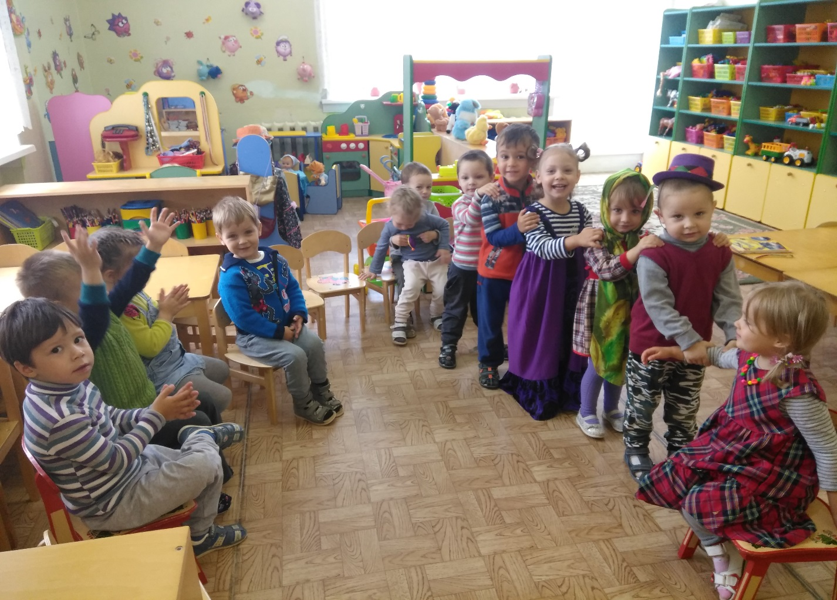
Рассматривание овощей, фруктов (настоящих муляжей, нарисованных).
Загадывание загадок об овощах и фруктах.
Рисование, лепка, аппликация овощей (фруктов).
Дидактическая игра «Узнай сказку».
Дидактическая игра «Назови овощи».
Дидактическая игра «Что лишнее?».
Дидактическая игра «Как называется геометрическая фигура?».
Материалы, (оборудование):
Лист ватмана;
Геометрические фигуры;
Корзинки 2 шт.;
Муляжи овощей и фруктов;
Плоскостные изображения героев русской народной сказки «Репка»;
Магниты;
Ход занятия:
Воспитатель: Ребята, вы любите сказки?
(ответы детей)
А хотите попасть в сказку?
(ответы детей)
Ну что ж, тогда в путь-дорогу. Только отправимся мы с вами в сказку не пешком, не на машине, а полетим… На чём можно летать?
Дети: На самолёте, на вертолёте, на воздушном шаре.
Воспитатель: Нет, полетим мы на волшебном ковре-самолёте. Вы не против? (ответы детей)
(воспитатель разворачивает ковёр самолёт (лист ватмана), а он в дырках, которые по форме соответствуют геометрическим фигурам: круг, треугольник, квадрат, прямоугольник, овал)
Воспитатель: Ой, а ковёр-то у нас долго лежал и стал дырявым. Кто же это сделал?
По-моему, я знаю, а вы попробуйте угадать:
Мала, сера, с хвостиком,
В норке живет, корку грызёт.
Дети: Мышка.
Воспитатель: Правильно, это сделала мышка и чтобы наш ковёр полетел, нам всего лишь надо его залатать: поставить заплатки. Я уверена, что вы справитесь с этим.
(дети накладывают нужные заплатки: геометрические фигуры)
Воспитатель: Ребята, какие фигуры нам понадобились для починки ковра-самолёта? (какого они цвета?)
(ответы детей)
Воспитатель: Молодцы! Теперь скажем волшебные слова и ковёр-самолёт полетит. (дети «встают» на «ковёр-самолёт» и повторяют слова за воспитателем)
Наш ковер по небу мчится,
Что же снами приключится?
В сказку мы попадём
Если нужную отгадку назовём.
(воспитатель загадывает загадку)
Круглый бок, желтый бок,
Сидит в грядке колобок.
Врос он в землю крепко,
Что же это?
Дети: Репка.
Воспитатель: Молодцы, ребята! Вот и прилетели. Только что-то я не пойму. Летели в сказку, а попали в какой-то погреб, где стоят ящики с овощами и фруктами. Наверное по осени очень спешили собрать урожай до дождей, торопились и все перемешали! Я думаю, что надо навести здесь порядок. Разберём отдельно по корзинам: овощи отдельно от фруктов. Заодно вспомним их названия.
(дети раскладывают по корзинкам овощи отдельно от фруктов, называют их, уточняют цвет)
Воспитатель: Молодцы! Теперь можно будет взять эти корзинки в наш магазин на обратном пути. Ой, а что это осталось?
(в ящике осталась репка)
Дети: Репка.
Воспитатель: Правильно, это репка. Значит мы правильно прилетели. Вот она какая большая.
(помещает плоскостное изображение на доску)
Ребята, а кто посадил репку?
Дети: Дед.
Воспитатель: Кто первым стал её вытаскивать?
Дети: Дед.
Воспитатель: А, ещё кто помогал тянуть репку?
(дети отвечают, постепенно прикрепляя фигурки героев сказки на доску)
Воспитатель: Хорошо, а кто пришел вторым помогать деду?
Дети: Бабка.
Воспитатель: Правильно. А кто стоит между внучкой и кошкой?
Дети: Жучка.
Воспитатель: Правильно! А кого последним позвали тянуть репку?
Дети: Мышку.
(ответы детей: сравнивают героев сказки по росту-выше-ниже) Воспитатель: Молодцы! Вот и вытянули репку. Хорошо поработали. Много нового узнали, теперь можно и домой возвращаться. Только не забудьте корзинки с собой взять и сказать волшебные слова.
(дети «встают» на «ковёр-самолёт» и говорят волшебные слова) Воспитатель: Наш ковёр быстрей лети,
В нашу группу привези.
Воспитатель: Ребята, вам понравилось наше путешествие?
Дети: Да.
Воспитатель: В следующий раз мы с вами слетаем в другую сказку. А собранные овощи-фрукты мы положим в наш магазин.
Используемая литература:
1) Алексеева М.М., Яшина В.И. Методика развития речи и обучение родному языку дошкольников: Учеб. Пособие для студ. высш. и сред. пед. учеб. заведений. – 3-е изд. стереотип. – М.: Издат. центр «Академия», 2000. - 400 с.
2) Бородич А.М. Методика развития речи детей: Учеб. пособие для студентов пед. ин-ов по спец. «Дошкол. педагогика и психология» – 2-е изд. – М.: Просвещение, 1981. – 255 с., ил.
3) Гербова В.В., Максаков А.И. Занятие по развитию речи во второй младшей группе детского сада: Пособие для воспитания дет. сада. – 2-е изд. перераб. – М.: просвещение, 1986. – 128 с.
4) Программа воспитания и обучения в детском саду / Под ред. М.А. Васильевой, В.В. Гербовой, Т.С. Комаровой. – 3-е изд., испр. и доп. – М: Мозаика-Синтез, 2005. – 208 с.

